SISTEM PAKAR
SISTEM PAKAR PENILAIAN KELAYAKAN AWAL IDE BISNIS DIGITAL



DISUSUN OLEH:
Kelompok 7

Isa Rasendrya Arzano (09021282328044)
M. Rabyndra Janitra Binello (09021282328074)
Beryl Ahmad Zafirsyah Gumay (09021382328138)
Raffi Tri Ardiandy (09021382328160)
⁠Faiz Ilyasa Syah Putra (09021282328082)

PROGRAM STUDI TEKNIK INFORMATIKA
FAKULTAS ILMU KOMPUTER
UNIVERSITAS SRIWIJAYA
2026

- Deksripsi Masalah
Perkembangan teknologi informasi yang pesat telah mendorong meningkatnya minat mahasiswa dan generasi muda untuk memulai bisnis digital. Kemudahan akses internet serta tersedianya berbagai platform digital memberikan peluang luas bagi siapa saja untuk mengembangkan ide usaha berbasis teknologi. Fenomena ini menunjukkan bahwa bisnis digital menjadi salah satu pilihan utama dalam kegiatan technopreneurship. Namun demikian, banyak ide bisnis yang muncul belum tentu memiliki tingkat kelayakan yang memadai untuk dikembangkan menjadi usaha yang berkelanjutan (Safira et al., 2025).
Permasalahan yang sering dihadapi calon technopreneur terletak pada kesulitan dalam menilai apakah ide bisnis yang dimiliki benar-benar layak untuk direalisasikan. Penilaian kelayakan membutuhkan pertimbangan berbagai aspek seperti kejelasan permasalahan yang diangkat, kesesuaian solusi yang ditawarkan, kejelasan target pasar, tingkat persaingan, kemampuan tim, ketersediaan sumber daya, serta model bisnis yang digunakan (Ibeh et al., 2024). Tanpa pemahaman yang komprehensif terhadap faktor-faktor tersebut, proses pengambilan keputusan sering dilakukan secara subjektif dan kurang terstruktur, sehingga berisiko menghasilkan keputusan yang kurang tepat.
Dalam praktiknya, evaluasi kelayakan ide bisnis biasanya dilakukan oleh pakar atau praktisi yang memiliki pengalaman dalam bidang technopreneurship. Namun, keterbatasan akses terhadap pakar serta perbedaan tingkat pemahaman antar individu menyebabkan tidak semua calon pelaku usaha dapat memperoleh penilaian yang objektif dan sistematis. Oleh karena itu, diperlukan suatu sistem pakar yang mampu mengadopsi pengetahuan kepakaran dalam bentuk aturan-aturan yang terstruktur untuk membantu menilai kelayakan awal ide bisnis digital secara lebih objektif, konsisten, dan terarah sebelum tahap implementasi dilakukan (Simoes et al., 2020).
- Isolasi Area Permasalahan
Penelitian ini membatasi permasalahan pada penilaian kelayakan awal ide bisnis digital sebelum tahap implementasi atau operasional usaha dilakukan. Sistem yang dikembangkan tidak membahas kinerja bisnis yang telah berjalan, seperti tingkat keuntungan, pertumbuhan pengguna, maupun kondisi keuangan perusahaan. Fokus penelitian diarahkan pada tahap konseptual, yaitu saat ide bisnis masih berada pada fase perencanaan dan membutuhkan evaluasi awal untuk menentukan apakah ide tersebut layak untuk dikembangkan lebih lanjut.
Ruang lingkup penilaian dalam sistem pakar ini difokuskan pada beberapa aspek utama yang dianggap menentukan kelayakan ide bisnis digital, yaitu aspek ide dan permasalahan yang diangkat, aspek pasar dan kompetitor, aspek kemampuan tim dan ketersediaan sumber daya, serta aspek model bisnis. Setiap aspek tersebut dianalisis berdasarkan indikator-indikator yang diperoleh melalui proses akuisisi pengetahuan dari pakar. Dengan adanya pembatasan ini, sistem tidak melakukan analisis yang terlalu luas di luar faktor-faktor konseptual yang relevan dengan tahap awal pengembangan ide.
Selain itu, sistem pakar yang dibangun bertujuan untuk memberikan hasil berupa tingkat kelayakan ide bisnis digital dalam bentuk kategori keputusan, bukan rekomendasi teknis detail atau strategi pengembangan bisnis secara menyeluruh. Dengan isolasi permasalahan yang jelas, penelitian ini diharapkan dapat menghasilkan sistem yang terfokus, terstruktur, dan sesuai dengan tujuan utama, yaitu membantu proses pengambilan keputusan awal terhadap ide bisnis digital secara objektif dan sistematis.
- Target Keputusan
Setelah permasalahan dibatasi pada penilaian kelayakan awal ide bisnis digital, langkah selanjutnya adalah menentukan target keputusan yang akan dihasilkan oleh sistem pakar. Target keputusan merupakan keluaran utama sistem yang menjadi hasil akhir dari proses inferensi berdasarkan aturan-aturan yang telah disusun. Dalam penelitian ini, target keputusan yang ditetapkan adalah tingkat kelayakan ide bisnis digital sebagai dasar pertimbangan sebelum ide tersebut diimplementasikan lebih lanjut.
Penentuan target keputusan ini didasarkan pada kebutuhan untuk memberikan hasil yang bersifat kategoris dan terstruktur, sehingga memudahkan pengguna dalam memahami posisi ide bisnis yang dimiliki. Oleh karena itu, sistem pakar dirancang untuk menghasilkan keputusan dalam bentuk kategori kelayakan, yaitu Layak, Cukup Layak, dan Tidak Layak. Kategori tersebut merepresentasikan tingkat kesiapan ide bisnis berdasarkan evaluasi terhadap aspek-aspek utama yang telah diisolasi sebelumnya, meliputi aspek ide dan permasalahan, aspek pasar dan kompetitor, aspek tim dan sumber daya, serta aspek model bisnis.
Untuk memperjelas hubungan antara aspek-aspek utama dengan keputusan akhir yang dihasilkan sistem, struktur target keputusan divisualisasikan dalam bentuk diagram target keputusan. Diagram tersebut menggambarkan bahwa setiap aspek penilaian, yaitu aspek ide dan permasalahan, aspek pasar dan kompetitor, aspek tim dan sumber daya, serta aspek model bisnis, berkontribusi secara langsung terhadap penentuan tingkat kelayakan ide bisnis digital. Dengan demikian, keputusan akhir yang dihasilkan sistem merupakan hasil penggabungan evaluasi dari seluruh aspek tersebut secara terintegrasi. Adapun bentuk diagram target keputusan yang dimaksud ditampilkan pada Gambar 3.1 berikut.
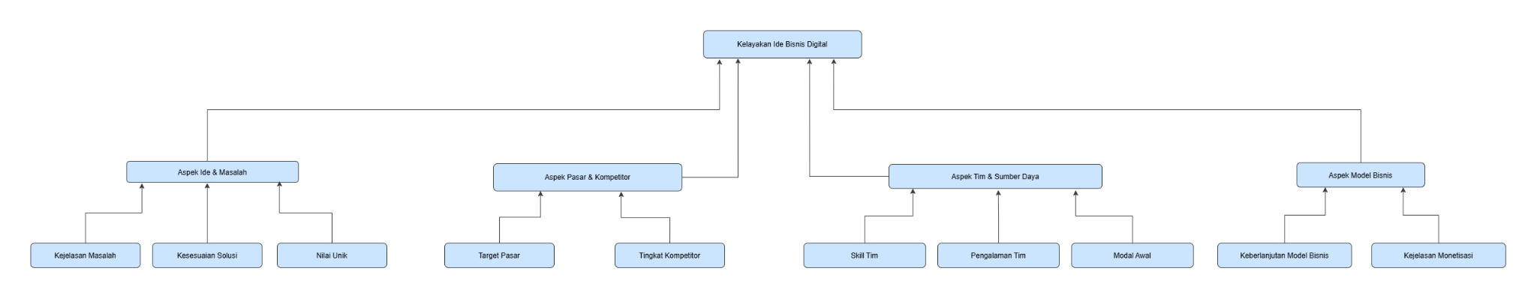
Gambar 3.1 - Target Keputusan
- Dependency Diagram
Dependency diagram merupakan representasi struktural yang menggambarkan hubungan antara atribut input, rule set, atribut turunan (derived attribute), hingga menghasilkan keputusan akhir. Diagram ini menunjukkan bagaimana proses inferensi dalam sistem pakar berjalan secara bertahap dan terstruktur (Jamil et al., 2019). Setiap atribut input yang diperoleh dari pengguna akan diproses melalui rule set tertentu untuk menghasilkan nilai pada masing-masing aspek, kemudian seluruh aspek tersebut digabungkan untuk menentukan tingkat kelayakan ide bisnis digital.
Adapun dependency diagram sistem pakar penilaian kelayakan awal ide bisnis digital ditampilkan pada Gambar 4.1.
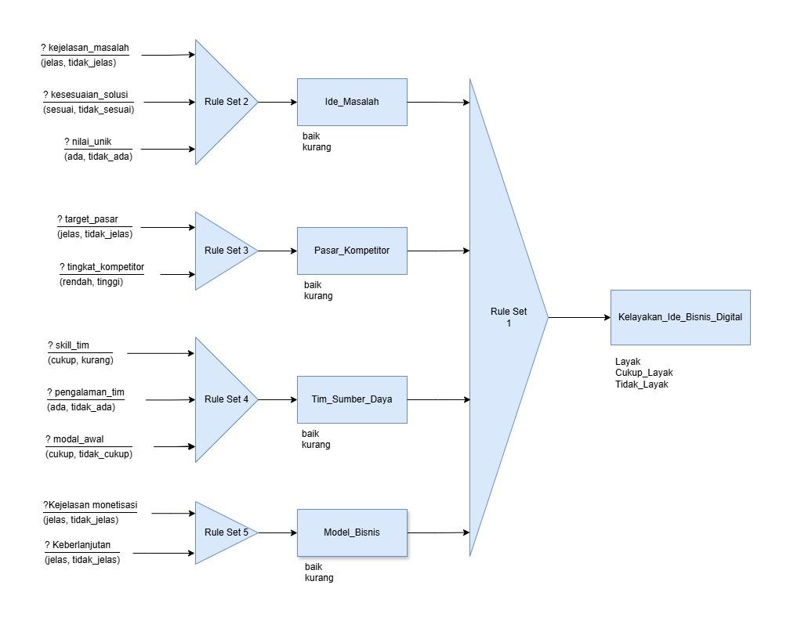
Gambar 4.1 - Dependency Diagram
- Atribut Input
Atribut input merupakan variabel yang diperoleh melalui pertanyaan kepada pengguna. Setiap atribut memiliki nilai tertentu yang akan menjadi dasar dalam proses evaluasi. Atribut input dalam sistem ini meliputi:
- Aspek Ide dan Masalah
- kejelasan masalah
- kesesuaian solusi
- nilai unik
- Aspek Pasar dan Kompetitor
- target pasar
- tingkat kompetitor
- Aspek Tim dan Sumber Daya
- skill tim
- pengalaman tim
- modal awal
- Aspek Model Bisnis
- keberlanjutan
- kejelasan monetisasi
Atribut-atribut tersebut tidak langsung menghasilkan keputusan akhir, melainkan terlebih dahulu dikelompokkan berdasarkan aspek penilaian.
- Pengelompokan Atribut ke dalam Aspek
Dalam dependency diagram, atribut-atribut input diproses menjadi empat aspek utama, yaitu:
- Ide_Masalah
- Pasar_Kompetitor
- Tim_Sumber_Daya
- Model_Bisnis
Setiap aspek merepresentasikan kondisi umum dari kelompok atribut yang terkait. Dengan pengelompokan ini, sistem menjadi lebih terstruktur karena tidak seluruh atribut langsung memengaruhi keputusan akhir, melainkan melalui representasi aspek terlebih dahulu.
- Hubungan Aspek dengan Target Keputusan
Keempat aspek tersebut selanjutnya menjadi dasar dalam menentukan target keputusan sistem, yaitu Kelayakan_Ide_Bisnis_Digital. Target keputusan ini merepresentasikan tingkat kelayakan awal suatu ide bisnis digital berdasarkan evaluasi menyeluruh terhadap seluruh aspek yang telah ditentukan.
Dependency diagram pada Gambar 4.1 menunjukkan bahwa keputusan akhir tidak ditentukan oleh satu atribut tunggal, melainkan merupakan hasil integrasi dari beberapa aspek utama yang saling berkaitan. Struktur ini menjadi dasar dalam penyusunan tabel keputusan pada tahap berikutnya.
- Tabel Keputusan
Tabel keputusan merupakan representasi sistematis dari seluruh kemungkinan kombinasi kondisi yang dapat terjadi pada setiap aspek penilaian. Pada tahap ini, seluruh atribut yang telah diidentifikasi pada dependency diagram dikombinasikan untuk membentuk skenario-skenario evaluasi yang mungkin terjadi dalam sistem.
Penyusunan tabel keputusan dilakukan sebelum proses akuisisi pengetahuan dari pakar, dengan tujuan memastikan bahwa seluruh kemungkinan kombinasi kondisi telah terpetakan secara lengkap dan terstruktur. Setiap kombinasi kondisi tersebut nantinya akan diberikan nilai keluaran (output) oleh pakar sebagai bentuk representasi pengetahuan ahli.
Dalam penelitian ini, tabel keputusan disusun menjadi lima bagian (rule set)
- Rule Set Utama
Rule set terakhir merupakan integrasi dari empat aspek utama:
- Ide_Masalah
- Pasar_Kompetitor
- Tim_Sumber_Daya
- Model_Bisnis
Tabel keputusan ini akan menghasilkan kategori akhir:
- Layak
- Cukup Layak
- Tidak Layak
Rule Set 1
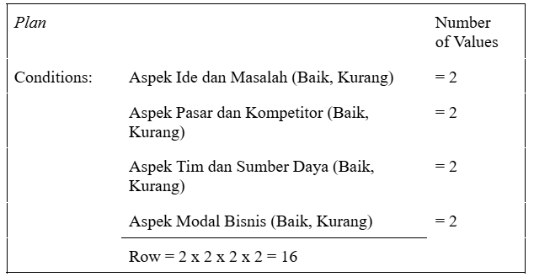
Tabel Keputusan
Rule | Ide dan Masalah | Pasar dan Kompetitor | Tim dan Sumber Daya | Modal Bisnis | Penilaian
A1 | baik | baik | baik | baik | layak
A2 | baik | baik | baik | kurang | cukup layak
A3 | baik | baik | kurang | baik | cukup layak
A4 | baik | baik | kurang | kurang | tidak layak
A5 | baik | kurang | baik | baik | cukup layak
A6 | baik | kurang | baik | kurang | tidak layak
A7 | baik | kurang | kurang | baik | tidak layak
A8 | baik | kurang | kurang | kurang | cukup layak
A9 | kurang | baik | baik | baik | cukup layak
A10 | kurang | baik | baik | kurang | tidak layak
A11 | kurang | baik | kurang | baik | tidak layak
A12 | kurang | baik | kurang | kurang | tidak layak
A13 | kurang | kurang | baik | baik | tidak layak
A14 | kurang | kurang | baik | kurang | tidak layak
A15 | kurang | kurang | kurang | baik | tidak layak
A16 | kurang | kurang | kurang | kurang | tidak layak

- Rule Set Aspek Ide dan Masalah
Rule set ini memuat kombinasi dari atribut:
- kejelasan masalah
- kesesuaian solusi
- nilai unik
Seluruh kombinasi kemungkinan nilai dari ketiga atribut tersebut telah disusun dalam bentuk tabel keputusan. Kolom hasil pada tabel ini akan diisi berdasarkan penilaian pakar untuk menentukan kategori aspek Ide Masalah.

Rule Set 2
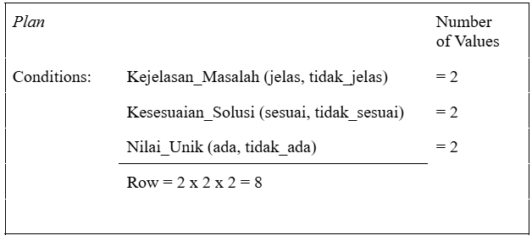
Tabel Keputusan
Rule | Kejelasan_Masalah | Kesesuaian_Solusi | Nilai_Unik | Ide_Masalah
A1 | jelas | sesuai | ada | baik
A2 | jelas | sesuai | tidak ada | kurang
A3 | jelas | tidak sesuai | ada | kurang
A4 | jelas | tidak sesuai | tidak ada | kurang
A5 | tidak jelas | sesuai | ada | kurang
A6 | tidak jelas | sesuai | tidak ada | kurang
A7 | tidak jelas | tidak sesuai | ada | kurang
A8 | tidak jelas | tidak sesuai | tidak ada | kurang

- Rule Set Set Aspek Pasar dan Kompetitor
Rule set ini memuat kombinasi dari atribut:
- target pasar
- tingkat kompetitor
Seluruh kemungkinan kombinasi kondisi telah dirancang dalam tabel keputusan untuk menghasilkan kategori Pasar Kompetitor.

Rule Set 3
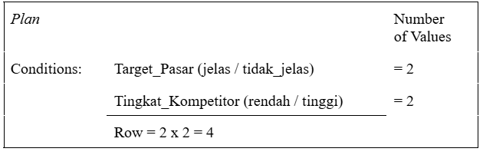
Tabel Keputusan
Rule | Target_Jelas | Tingkat_Kompetitor | Pasar_Kompetitor
A1 | jelas | tinggi | kurang
A2 | jelas | rendah | baik
A3 | tidak jelas | tinggi | kurang
A4 | tidak jelas | rendah | kurang

- Rule Set Aspek Tim dan Sumber Daya
Rule set ini memuat kombinasi dari atribut:
- skill tim
- pengalaman tim
- modal awal
Tabel keputusan yang telah disusun merepresentasikan seluruh kombinasi kondisi yang mungkin terjadi pada aspek ini.
Rule Set 4
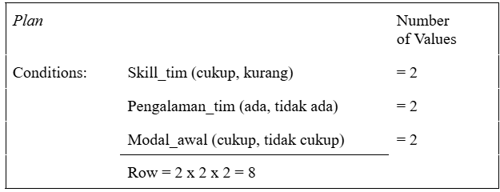

Tabel Keputusan
Rule | Skill_tim | Pengalaman_tim | Modal_awal | Tim_Sumber_daya
A1 | cukup | ada | cukup | baik
A2 | cukup | ada | tidak cukup | baik
A3 | cukup | tidak ada | cukup | baik
A4 | cukup | tidak ada | tidak cukup | kurang
A5 | kurang | ada | cukup | kurang
A6 | kurang | ada | tidak cukup | kurang
A7 | kurang | tidak ada | cukup | kurang
A8 | kurang | tidak ada | tidak cukup | kurang

- Rule Set Aspek Model Bisnis
Rule set ini memuat kombinasi dari:
- kejelasan monetisasi
- monetisasi
Seluruh kombinasi kondisi telah dituangkan dalam bentuk tabel keputusan sebagai dasar penentuan kategori Model Bisnis.
Rule Set 5
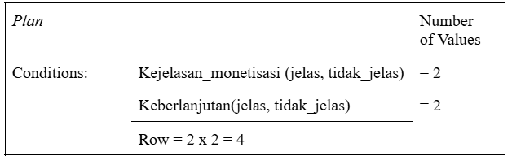
Tabel Keputusan
Rule | Kejelasan_monetisasi | Keberlanjutan | Model_Bisnis
A1 | jelas | jelas | baik
A2 | jelas | tidak_jelas | kurang
A3 | tidak_jelas | jelas | kurang
A4 | tidak_jelas | tidak_jelas | kurang

- Reduksi Tabel Keputusan
Reduksi tabel keputusan merupakan tahap penyederhanaan terhadap tabel keputusan awal yang telah diisi berdasarkan pengetahuan pakar. Proses ini dilakukan untuk mengeliminasi kombinasi kondisi yang memiliki hasil keputusan yang sama, sehingga aturan yang terbentuk menjadi lebih ringkas tanpa mengubah makna inferensi sistem. Reduksi bertujuan untuk meningkatkan efisiensi representasi pengetahuan dan mempermudah proses implementasi aturan dalam sistem pakar (Sadiq, 2021).
Setelah kolom hasil pada masing-masing rule set diisi oleh pakar, dilakukan analisis terhadap seluruh kombinasi kondisi untuk mengidentifikasi pola-pola yang dapat digabungkan. Kombinasi yang memiliki keluaran identik dan hanya berbeda pada kondisi yang tidak mempengaruhi hasil akan disederhanakan menjadi aturan yang lebih umum
Tabel Keputusan Rule Set 1
Rule | Ide dan Masalah | Pasar dan Kompetitor | Tim dan Sumber Daya | Modal Bisnis | Penilaian
B1 | baik | baik | baik | baik | layak
B2 | baik | baik | baik | kurang | cukup layak
B3 | baik | baik | kurang | baik | cukup layak
B4 | baik | kurang | baik | baik | cukup layak
B5 | baik | kurang | kurang | kurang | cukup layak
B6 | kurang | baik | baik | baik | cukup layak
B7 | baik | kurang | baik | kurang | tidak layak
B8 | baik | baik | kurang | kurang | tidak layak
B9 | baik | kurang | kurang | baik | tidak layak
B10 | kurang | baik | - | kurang | tidak layak
B11 | kurang | baik | kurang | baik | tidak layak
B12 | kurang | kurang | - | - | tidak layak

Tabel Keputusan Rule Set 2
Rule | Kejelasan_Masalah | Kesesuaian_Solusi | Nilai_Unik | Ide_Masalah
B1 | jelas | sesuai | ada | baik
B2 | jelas | sesuai | tidak ada | kurang
B3 | jelas | tidak sesuai | - | kurang
B4 | tidak jelas | - | - | kurang

Tabel Keputusan Rule Set 3
Rule | Target_Jelas | Tingkat_Kompetitor | Pasar_Kompetitor
B1 | jelas | tinggi | kurang
B2 | jelas | rendah | baik
B3 | tidak jelas | - | kurang

Tabel Keputusan Rule Set 4
Rule | Skill_tim | Pengalaman_tim | Modal_awal | Tim_Sumber_daya
B1 | cukup | ada | - | baik
B2 | cukup | tidak ada | cukup | baik
B3 | cukup | tidak ada | tidak cukup | kurang
B4 | kurang | - | - | kurang

Tabel Keputusan Rule Set 5
Rule | Kejelasan_monetisasi | Keberlanjutan | Model_Bisnis
B1 | jelas | jelas | baik
B2 | jelas | tidak_jelas | kurang
B3 | tidak_jelas | - | kurang

Hasil reduksi ini menghasilkan sejumlah aturan yang lebih minimal dibandingkan jumlah kombinasi awal, namun tetap merepresentasikan pengetahuan pakar secara utuh. Tahap ini menjadi jembatan antara representasi tabel keputusan dengan pembentukan aturan formal dalam bentuk IF–THEN.
- If-Then Rule
Setelah proses reduksi dilakukan, langkah selanjutnya adalah mentransformasikan tabel reduksi ke dalam bentuk aturan produksi (production rule) yang direpresentasikan dalam format IF–THEN. Bentuk ini dipilih karena merupakan representasi umum dalam sistem pakar berbasis rule-based reasoning, serta memudahkan proses implementasi dalam mesin inferensi.
Setiap aturan IF–THEN merepresentasikan satu pengetahuan pakar yang menyatakan bahwa apabila suatu kondisi terpenuhi, maka sistem akan menghasilkan keputusan tertentu. Aturan-aturan ini disusun berdasarkan hasil reduksi pada masing-masing rule set.
Set 1
Rule 1 | IF  THEN | Ide dan Masalah = baik AND Pasar dan Kompetitor = baik AND Tim dan Sumber Daya = baik AND Modal Bisnis = baik  Penilaian = layak
Rule 2 | IF  THEN | Ide dan Masalah = baik AND Pasar dan Kompetitor = baik AND Tim dan Sumber Daya = baik AND Modal Bisnis = kurang  Penilaian = cukup layak
Rule 3 | IF  THEN | Ide dan Masalah = baik AND Pasar dan Kompetitor = baik AND Tim dan Sumber Daya = kurang AND Modal Bisnis = baik  Penilaian = cukup layak
Rule 4 | IF  THEN | Ide dan Masalah = baik AND Pasar dan Kompetitor = kurang AND Tim dan Sumber Daya = baik AND Modal Bisnis = baik  Penilaian = cukup layak
Rule 5 | IF  THEN | Ide dan Masalah = kurang AND Pasar dan Kompetitor = baik AND Tim dan Sumber Daya = baik AND Modal Bisnis = baik  Penilaian = cukup layak
Rule 6 | IF  THEN | Ide dan Masalah = baik AND Pasar dan Kompetitor = kurang AND Tim dan Sumber Daya = kurang AND Modal Bisnis = kurang  Penilaian = cukup layak
Rule 7 | IF  THEN | Ide dan Masalah = baik AND Pasar dan Kompetitor = kurang AND Tim dan Sumber Daya = baik AND Modal Bisnis = kurang  Penilaian = tidak layak
Rule 8 | IF  THEN | Ide dan Masalah = baik AND Pasar dan Kompetitor = baik AND Tim dan Sumber Daya = kurang AND Modal Bisnis = kurang  Penilaian = tidak layak
Rule 9 | IF  THEN | Ide dan Masalah = baik AND Pasar dan Kompetitor = kurang AND Tim dan Sumber Daya = kurang AND Modal Bisnis = baik  Penilaian = tidak layak
Rule 10 | IF  THEN | Ide dan Masalah = kurang AND Pasar dan Kompetitor = baik AND Modal Bisnis = kurang  Penilaian = tidak layak
Rule 11 | IF  THEN | Ide dan Masalah = kurang AND Pasar dan Kompetitor = baik AND Tim dan Sumber Daya = kurang AND Modal Bisnis = baik  Penilaian = tidak layak
Rule 12 | IF  THEN | Ide dan Masalah = kurang AND Pasar dan Kompetitor = kurang  Penilaian = tidak layak

Set 2
Rule 13 | IF  THEN | Kejelasan_Masalah = jelas AND Kesesuaian_Solusi = sesuai AND Nilai_Unik = ada  Ide_Masalah = baik
Rule 14 | IF  THEN | Kejelasan_Masalah = jelas AND Kesesuaian_Solusi = sesuai AND Nilai_Unik = tidak ada  Ide_Masalah = kurang
Rule 15 | IF  THEN | Kejelasan_Masalah = jelas AND Kesesuaian_Solusi = tidak sesuai  Ide_Masalah = kurang
Rule 16 | IF  THEN | Kejelasan_Masalah = tidak jelas  Ide_Masalah = kurang

Set 3
Rule 17 | IF  THEN | Target_Jelas = jelas AND Tingkat_Kompetitor = tinggi  Pasar_Kompetitor = Kurang
Rule 18 | IF  THEN | Target_Jelas = jelas AND Tingkat_Kompetitor = rendah  Pasar_Kompetitor = Baik
Rule 19 | IF  THEN | Target_Jelas = tidak jelas  Pasar_Kompetitor = Kurang

Set 4
Rule 20 | IF  THEN | Skill_tim = cukup AND Pengalaman_tim = ada  Tim_Sumber_Daya = baik
Rule 21 | IF  THEN | Skill_tim = cukup AND Pengalaman_tim = tidak ada AND Modal_Awal =cukup  Tim_Sumber_Daya = baik
Rule 22 | IF  THEN | Skill_Tim = cukup AND Pengalaman_Tim = tidak ada AND Modal_Awal = tidak cukup  Tim_Sumber_Daya = kurang
Rule 23 | IF  THEN | Skill_tim = kurang  Tim_Sumber_Daya = kurang

Set 5
Rule 24 | IF  THEN | Kejelasan_monetasi = Jelas AND Keberlanjutan = jelas  Model_bisnis = baik
Rule 25 | IF  THEN | Kejelasan_monetasi = jelas AND Keberlanjutan = tidak_jelas  Model_bisnis = kurang
Rule 26 | IF  THEN | Kejelasan_monetasi = tidak_jelas  Model_bisnis = kurang

Seluruh aturan yang terbentuk merupakan basis pengetahuan (knowledge base) dari sistem pakar penilaian kelayakan ide bisnis digital. Aturan-aturan tersebut menjadi dasar proses inferensi dalam menentukan tingkat kelayakan ide bisnis secara sistematis, konsisten, dan sesuai dengan pengetahuan pakar.

- Daftar Pustaka
Safira, N. ., Saptono, A. ., & Pratama, A. . (2025). The Effect of Entrepreneurship Education and Adversity Quotient on Entrepreneurial Intentions Mediated by Entrepreneurial Attitudes on State Vocational High School Students in East Jakarta. TOFEDU: The Future of Education Journal, 4(5), 1375–1387. https://doi.org/10.61445/tofedu.v4i5.642
Ibeh, C. V., Asuzu, O. F., Olorunsogo, T., Elufioye, O. A., Nduubuisi, N. L., & Daraojimba, A. I. (2024). Business analytics and decision science: A review of techniques in strategic business decision making. World Journal of Advanced Research and Reviews, 21(02), 1761–1769. https://doi.org/10.30574/wjarr.2024.21.2.0247
Simoes JC, Ferreira FA, Peris-Ortiz M, Ferreira JJ (2020), "A cognition-driven framework for the evaluation of startups in the digital economy: Adding value with cognitive mapping and rule-based expert systems". Management Decision, Vol. 58 No. 11 pp. 2327–2347, doi: https://doi.org/10.1108/MD-09-2019-1253
Jamil, M. N., Hossain, M. S., Islam, R. U., & Andersson, K. (2019). A Belief Rule Based Expert System for Evaluating Technological Innovation Capability of High-Tech Firms Under Uncertainty. 2019 8th International Conference on Informatics, Electronics & Vision (ICIEV), 330–335. https://doi.org/10.1109/ICIEV.2019.8858550
Premises Reduction of Rule-Based Expert Systems Using Association Rules Technique. (2021). Journal of Al-Rafidain University College For Sciences ( Print ISSN: 1681-6870 ,Online ISSN: 2790-2293 ), 22(1), 132-150. https://doi.org/10.55562/jrucs.v22i1.495

